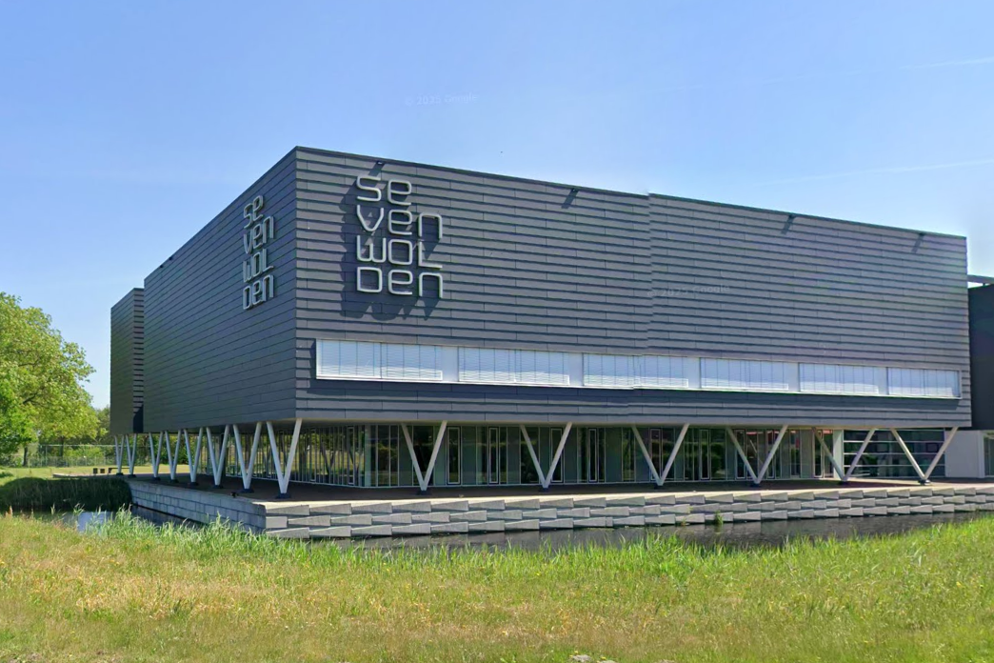
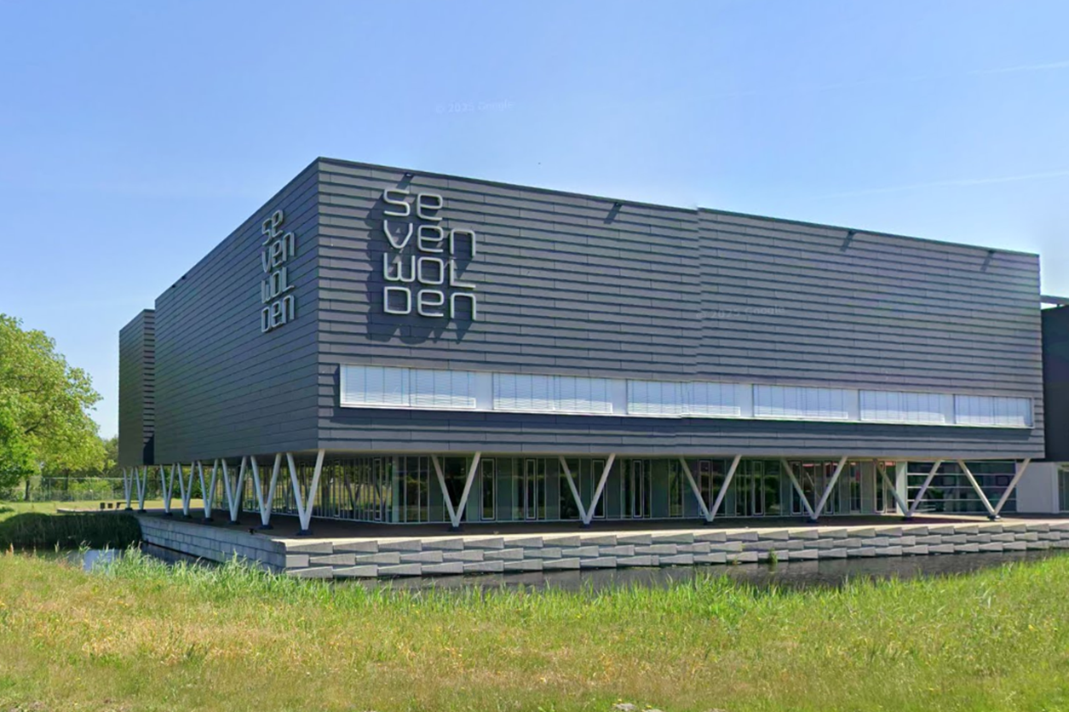

Bijlage 3

Referentieformulier Kerncompetenties



Versie 1.0
15 februari 2026
  - Opgave referenties Geschiktheidseis 2 & 3

Geschiktheidseis 2 (kerncompetentie 1)
Gegadigde heeft ervaring met bouwprojectmanagement voor een nieuwbouwproject vanaf de aansturing van het ontwerptraject tot en met realisatie voor voortgezet- en/of middelbaar beroepsonderwijshuisvesting. Het referentieproject heeft een minimale omvang van 2.000 m² bvo.

Naam gegadigde
Naam referentieproject
NAW gegevens opdrachtgever ref. project
Contactpersoon opdrachtgever (naam, functie, telefoonnummer)
Startdatum (maand/jaartal)
Einddatum (maand/jaartal)
Opleverdatum
Omschrijf de uitgevoerde werkzaamheden onder het referentieproject kort en bondig, zodanig dat duidelijk en ondubbelzinnig blijkt dat aan de gestelde geschiktheidseis is voldaan. U mag afbeeldingen toevoegen.

Naam gegadigde:
Datum:
Handtekening

Geschiktheidseis 3 (kerncompetentie 2)
Gegadigde heeft ervaring met het bouwprojectmanagement inclusief directievoering en kostendeskundigheid, van een grootschalige renovatie van een bestaand gebouw. Het gebouw bleef tijdens de tijdens de werkzaamheden in gebruik, en heeft een minimale omvang van 2000 m² bvo.

Naam gegadigde
Naam referentieproject
NAW gegevens opdrachtgever ref. project
Contactpersoon opdrachtgever (naam, functie, telefoonnummer)
Startdatum (maand/jaartal)
Einddatum (maand/jaartal)
Opleverdatum
Omschrijf de uitgevoerde werkzaamheden onder het referentieproject kort en bondig, zodanig dat duidelijk en ondubbelzinnig blijkt dat aan de gestelde geschiktheidseis is voldaan. U mag afbeeldingen toevoegen.

Naam gegadigde:
Datum:
Handtekening

